Patvirtinta
Lietuvos zoologijos sodo direktoriaus
2023 m. gruodžio d. įsakymu Nr.

LIETUVOS ZOOLOGIJOS SODO
SAVANORIŠKOS VEIKLOS TVARKOS APRAŠAS

Savanoriška veikla (toliau ir – savanorystė), tai būdas atrasti ir išbandyti save dalyvaujant aktyvioje tam tikros bendruomenės veikloje. Savanoriška veikla svarbi dėl įnašo kuriant visuomenės gerovę, stiprinant socialinius ryšius, įsitraukiant į aktyvų dalyvavimą visuomenės ar bendruomenės gyvenime. Savanoriu gali tapti bet kokios lyties, religinių ar politinių įsitikinimų asmuo, norintis prisidėti prie geresnės ir socialiai atsakingesnės visuomenės kūrimo, įgyti naujų įgūdžių ir patirties, nesiekiantis už atliekamus darbus gauti jokios materialinės naudos sau. Savanoriška veikla prisideda prie geresnio savęs pažinimo, supratimo, gebėjimų ugdymo ir tobulėjimo.
Šiame savanoriškos veiklos tvarkos apraše pateikiama informacija apie Lietuvos zoologijos sodą, kaip organizaciją, priimančia savanorius, nurodoma, kokie reikalavimai taikytini savanoriams, detalizuojama kaip organizuojama savanoriška veikla. Taip pat aprašomos savanorio teisės ir pareigos, informuojama apie galimas savanoriškas veiklas ir paaiškinama kokia motyvacinė ir skatinimo sistema yra taikoma savanoriams.

- LIETUVOS ZOOLOGIJOS SODAS – ORGANIZACIJA, PRIIMANTI SAVANORIUS
Lietuvos zoologijos sodo vizija yra būti moderniu biologinės įvairovės išsaugojimo ir mokslo centru, kuriančiu glaudų žmogaus ir gamtos tarpusavio ryšį.
Siekdami įgyvendinti šią viziją, planuojame investuoti į mūsų gamtosaugos, mokslo ir švietimo veiklas, kurioms ieškosime įvairių partnerysčių ir finansavimo šaltinių. Ketiname ir toliau plėtoti fizinę infrastruktūrą, kad pasiektume ir išlaikytume aukščiausius gyvūnų gerovės standartus ir užtikrintume kokybišką lankytojų patirtį, siekdami padidinti jų skaičių. Gyvūnų gerovė – Lietuvos zoologijos sodo vizijos pagrindas.
Lietuvos zoologijos sodas kviečia savanorius prisidėti prie gamtos ir nykstančių rūšių gyvūnų gelbėjimo. Mes, kaip įstaiga, siekiame sudominti įvairesnę auditoriją lankytis zoologijos sode ir dalyvauti švietimo programose, gerinti savanorių patirtį visais metų laikais, bendradarbiauti su įvairiomis suinteresuotomis šalimis. Vedini šio tikslo - dirbame, mokomės ir kuriame stiprią savanorių komandą, kuri apibrėžia, kas mes esame ir kaip vykdome savo veiklą. Gyvūnų gerovės užtikrinimas yra mūsų pareiga ir svarbiausias uždavinys. Mes esame atsakingi už gyvūnų įkurdinimą ir tinkamas laikymo sąlygas, todėl rūpinamės gyvūnų aplinkos gerinimo sąlygomis pagal konkrečių rūšių poreikius, užtikriname gyvūnų sveikatos priežiūrą ir mitybos standartų išpildymą.
Pagrindinis Lietuvos zoologijos sodo (toliau ir - LZS) tikslas – biologinės įvairovės išsaugojimas ir gamtosaugos žinių populiarinimas. Dirbantys savanoriai čia gali daugiau sužinoti apie laukinę gamtą. LZS kolekciją sudaro daugiau kaip 2000 vienetų gyvūnų, apie 250 rūšių, iš kurių ⅓ įtrauktos į Lietuvos ir Tarptautinę raudonąsias knygas. Kolekciją sudaro bestuburiai, žuvys, amfibijos, ropliai, paukščiai, žinduoliai. Lietuvos zoologijos sodo savanoriai gali nuolat rūpintis gyvūnais. Mes siekiame įkvėpti savanoriams aistrą laukinei gamtai, įsipareigojimą ją saugoti, įsitraukti į aktyvesnę aplinkosaugos veiklą. Siekiame būti išskirtine kokybiškos savanoriškos veiklos vykdymo vieta, patrauklia socialine ir edukacine erdve.
Savanoriškos veiklos programa LZS pradėta vykdyti 2014 metų pavasarį. LZS darbuotojai mielai priima savanorius, aprodo zoologijos sodą, kartais atskleidžia ir įdomesnių pasakojimų iš savo praktikos, dirbant sode. Jau 2014 metų vasarą susirinko nemažas savanorių būrys, kuris buvo nusiteikęs padėti zoologijos sodo darbuotojams. Įvykdžius savanorių ir praktikantų apklausą, norint išsiaiškinti kodėl būtent renkasi padėti Lietuvos zoologijos sodui, paaiškėjo, kad dažniausiai teigia norintys įgyti praktikos ir ateityje sieti savo gyvenimus su gamtosauga bei gyvūnais.
Dauguma žmonių šiandien teikia didelį dėmesį materialinei gerovei, tačiau svarbu nepamiršti, kad yra ir kitų svarbių momentų, tokių kaip: žinių kaupimas ir / ar atnaujinimas, gyvūnų stebėsena, kuri suteikia vidinės ramybės, veikia pozityviai ir dažnai raminančiai.
Savanoriai LZS imasi skirtingų užduočių, įgauna įvairios praktikos ir gali save realizuoti skirtingose srityse:
- padeda aptarnavimo skyriaus darbuotojams dailinti zoologijos sodo voljerų fasadus, tvarko medžių šakas, kuriant kartu su gyvūnų prižiūrėtojais įvairiausias užimtumo priemones gyvūnams;
- stebint gyvūnus renka duomenis projektinei veiklai, susijusiai su gyvūnų gerove ir kt.;
- vykdo šviečiamąją veiklą, teikdami informaciją visuomenei apie tinkamą elgesį su laukiniais gyvūnais, prisideda prie biologinės įvairovės išsaugojimo;
- tvarkant ir prižiūrint zoologijos sodo teritoriją sudaro galimybę prisidėti prie fiziškai sudėtingų, tačiau naudingų projektų (invazinių augalų šalinimas, teritorijos valymas ir pan.)
Lietuvos zoologijos sodo darbuotojai džiaugiasi savanorių pagalba. Dirbant tą patį darbą ilgesnį laiką kartais gali būti sunku pateikti naujų idėjų kaip gyvūnus užimti, o savanoriai įneša indėlį besidalindami savo mintimis, atneštomis ne tik iš universitetų, bei ir iš asmeninių gyvenimų.
Mes džiaugiamės, kad zoologijos sodas užsiima ne tik lankytojų edukacija apie gyvūnus, tačiau gali suteikti išsamesnių žinių ir praktinių galimybių apie gyvūnus ir jų aplinkos priežiūrą norintiems sužinoti savanoriams ir praktikantams.
Savanorystė LZS – puikus savęs pažinimo bei ugdymo būdas. Savanoriai sutinka, kad tai prasmingiausiai praleistas laikas. „Smagu išbandyti save skirtingose veiklose, kuriose gali atrasti savo stipriąsias ir silpnąsias savybes ir būti gerų darbų dalimi, žinant, kad pagalba yra naudinga, ir kad tuo prisidedi prie gerų darbų.“ – sako savanoriai. Tai puiki galimybė pažinti naujus žmones, naują aplinką, nes tai prisideda prie naujų žinių įgijimo, tobulėjimo. Be to, žmonės džiaugiasi, kad savanoriaudami išmoksta įvairių dalykų, tokių kaip - lyderystė, žmogiškųjų išteklių valdymas ir yra įsitikinę, jog savanorystė leidžia pasijusti taip, kad nešvaistai laiko veltui, o nuveikti kažką prasmingo savo miestui, bendruomenei.
Nuo 2015 metų pradėti skaičiuoti savanorių apsilankymai Lietuvos zoologijos sode ir jų išdirbtų valandų skaičius. Paaiškėjo, kad per visus savanoriškos veiklos metus savanoriai neatlygintinai sodui „padovanojo“ nemažai savo asmeninio laiko.
Savanorių išdirbtų valandų skaičius per septynerius metus Lietuvos zoologijos sode:

Lietuvos zoologijos sodas jau turi ne vienerių metų patirtį dirbant su savanoriais ir praktikantais. Dėl to, žvelgiant į lentelę ir joje matomus skaičius, galima drąsiai teigti, kad mes dirbome, įgijome patirties, patobulėjome ir ėjome į priekį.
Savanorystė gali būti labai įvairi. Pateikiame kriterijus, pagal kuriuos galima pamatyti savanorystės įvairumą.

- REIKALAVIMAI, TAIKYTINI SAVANORIAMS
Asmenys, norintys savanoriauti LZS, pirmiausia turėtų pasižymėti motyvacija darbui su gyvūnais. Ne ką mažiau svarbu, kad savanoris norėtų tobulėti ir siektų sužinoti daugiau apie biologinę įvairovę ar nykstančių gyvūnų rūšių išsaugojimą, prisidėti prie gamtos tausojimo. Taip pat, labiau pažinti save ir atrasti sritis, kurioms yra labiausiai tinkamas realizuoti savo žinias ir įgyti praktikos, tobulėti, išmokti ir patirti kažką naujo.
Savanoris Lietuvos zoologijos sode turi atitikti tam tikrus savanoriškai veiklai numatytus reikalavimus, tai yra:
• savanoriais gali būti vyresni kaip 16 metų Lietuvos Respublikos piliečiai ir Lietuvos Respublikos teritorijoje teisėtai esantys užsieniečiai;
• asmenys, jaunesni kaip 18 metų, gali dalyvauti savanoriškoje veikloje, jeigu tam neprieštarauja vaiko atstovas pagal įstatymą;
• savanoriui kvalifikacija nėra būtina, išskyrus tokį savanoriškos veiklos pobūdį, kuris reikalauja specialios kvalifikacijos;
• LZS yra padidinto pavojingumo objektas, jame laikomi laukiniai gyvūnai pasižymi didele fizine jėga, turi aštrius dantis ir nagus. Kai kurie gyvūnai gali būti nuodingi, todėl, dėl žmonių saugumo, žmonės su negalia savanoriauti nepriimami.
• savanoriui, pagal atliekamos veiklos pobūdį, gali būti taikomi ir kiti reikalavimai, nustatyti atskiras sritis reglamentuojančiuose teisės aktuose.
Asmeniui, kuris nori savanoriauti Lietuvos zoologijos sode, svarbu atitikti ne tik formalius reikalavimus, keliamus savanoriams, bet ir turėti tam tikras asmenines savybes. Asmuo, norintis savanoriauti sode su gyvūnais turėtų:
• būti mylintis gamtą ir norintis dalintis savo žiniomis dėl jos išsaugojimo;
• būti atsakingu ir tokiu, kuriam rūpi gyvūnų gerovė;
• būti empatišku, nuoširdžiu, supratingu ir atsakingu;
• turėti tokias asmenines savybes kaip komunikabilumas, emocinis stabilumas;
• gerai orientuotis naujose situacijose.
LZS labai laukia savanorių, kurie turi įvairių pomėgių, tokiais, kuriais gali pasidalinti su LZS darbuotojais, pamokytų pynimo, žaislų gamybos ar kitaip padėtų kuriant gyvūnų užimtumą.
Svarbu, kad savanoris nesunkiai rastų kalbą su darbuotojais. Atrenkant savanorius, svarbiausias kriterijus yra savanorio motyvacija prisidėti prie zoologijos sodo veiklų.
Darbas Lietuvos zoologijos sode yra labai įvairus: čia yra daug sričių, kur galėtum prisidėti ir Tu!

Nuotraukoje - savanorės pagaminti žaislai plėšriesiems gyvūnams: liūtams ir tigrams.
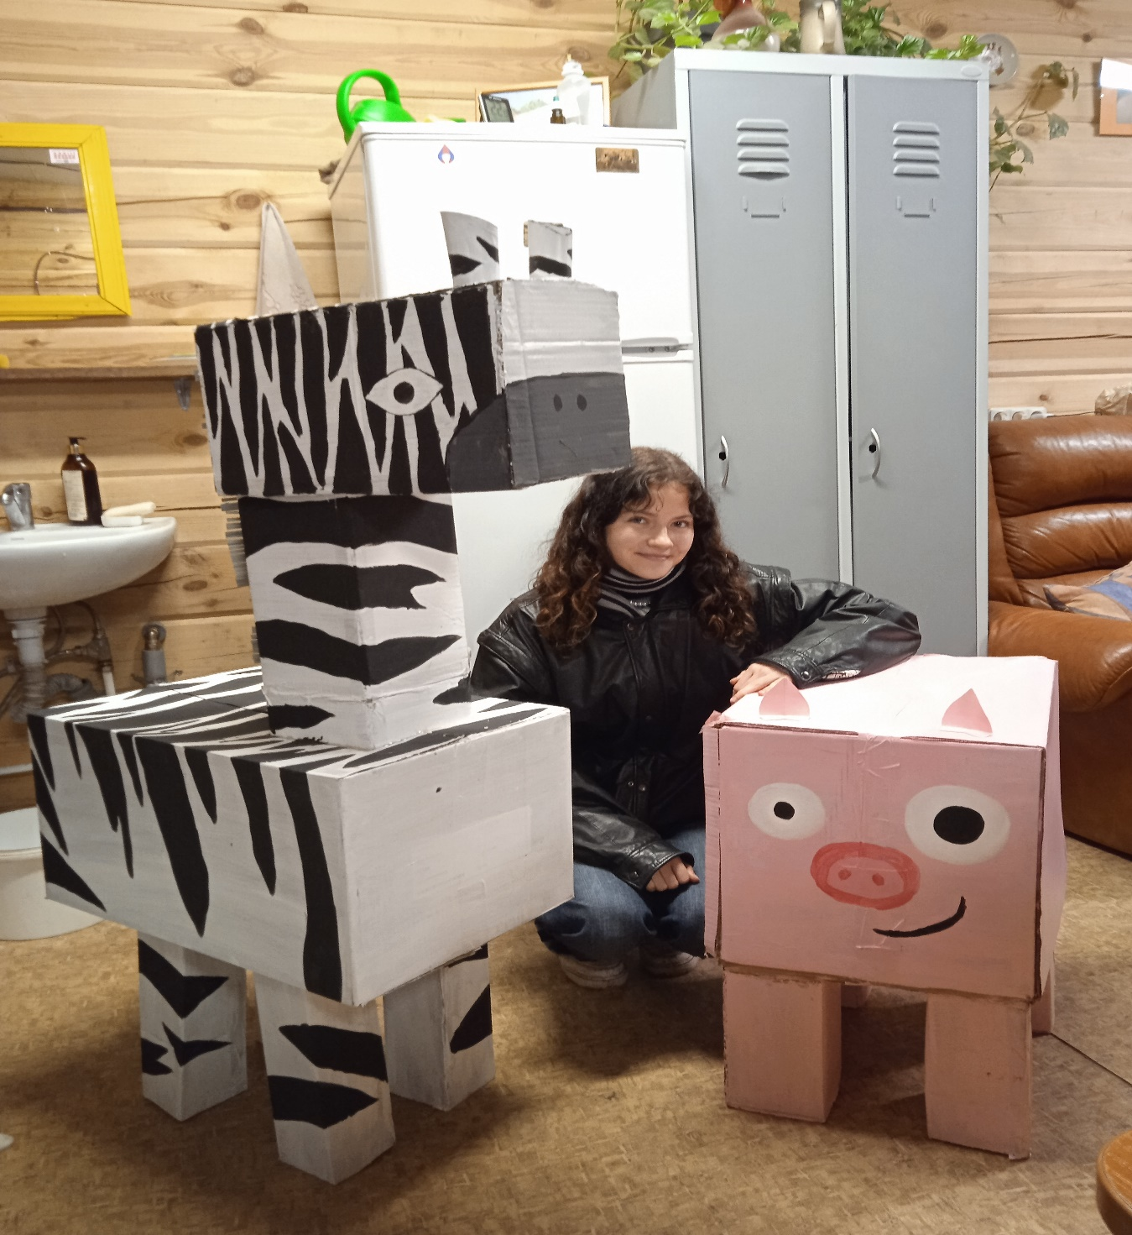

- SAVANORIŠKOS VEIKLOS LIETUVOS ZOOLOGIJOS SODE ORGANIZAVIMAS

Pagrindinis dokumentas, reglamentuojantis savanorišką veiklą Lietuvoje – Lietuvos Respublikos Savanoriškos veiklos įstatymas, priimtas 2011 m. birželio 22 d. (Nr. XI-1500). Nurodytasis teisės aktas padeda tiek savanoriams, tiek savanoriškos veiklos koordinatoriams vienodai suprasti savanoriškos veiklos ypatumus, principus, savanorio ir savanoriškos veiklos koordinatoriaus teises ir pareigas, savanoriškos veiklos organizavimo tvarką.
Už savanoriškos veiklos organizavimą ir koordinavimą yra atsakingas LZS vadovo paskirtas savanoriškos veiklos koordinatorius, kuris:
• atrenka kandidatus į savanorišką veiklą LZS;
• parengia savanoriškos veiklos su savanoriu sutartį;
• kartu su savanoriu sudaro savanoriškos veiklos planą;
•supažindina savanorį su LZS vidaus tvarkos taisyklėmis, darbų saugą ir sveikatą reglamentuojančiais dokumentais;
•suteikia savanoriui savanoriškai veiklai atlikti reikalingą informaciją, mokymus, teikia konsultacinę ir kitokią pagalbą;
• kuruoja savanorį visą savanorystės laikotarpį;
• esant poreikiui, baigiant savanorišką veiklą, savanoriui išduoda dokumentą, patvirtinantį savanorio vykdytą veiklą, pasirašytą LZS vadovo;
• prižiūri savanorio atliekamą veiklą.
Asmuo, pretenduojantis tapti LZS savanoriu, turi pateikti šiuos dokumentus:
• galiojančią asmens tapatybės kortelę arba pasą (tapatybei ir amžiui nustatyti);
• nepilnamečio pretendento į savanorius tėvų ar globėjų sutikimą vykdyti savanorišką veiklą;
• kitus reikiamus dokumentus (pvz.: įgytą išsilavinimą, kvalifikaciją patvirtinančius dokumentus ar kt.).
Dokumentų pateikimas ir vertinimas:
• dokumentus kandidatai teikia asmeniškai savanorių koordinatoriui atvykstant į Lietuvos zoologijos sodą adresu: Radvilėnų pl. 21, Kaunas, LT-50299;
• sprendimą dėl savanorio atitikimo atlikti savanoriškas veiklas LZS priima savanoriškos veiklos koordinatorius;
• kandidatai, kurie atitinka savanoriui nustatytus reikalavimus, informuojami atėjimo metu arba telefonu apie priimtą sprendimą ir toliau suderinamas susitikimo dėl savanoriškos veiklos aptarimo laikas ir vieta;
• atsižvelgiant į savanoriškos veiklos pobūdį ir teisės aktų nustatytus reikalavimus, savanoriškos veiklos koordinatorius iš savanorišką veiklą norinčių atlikti asmenų gali paprašyti pateikti tokiai veiklai atlikti reikalingus dokumentus (pvz.:, pažymą apie teistumą; galiojančią asmens medicininę knygelę (forma Nr. Nr.048/a) arba privalomo sveikatos patikrinimo medicininę pažymą (forma Nr. 047a), o asmenys iki 18 m. – vaiko sveikatos pažymėjimą (forma Nr. 027–1/a);
• kitus dokumentus.
Su kiekvienu savanoriu yra pasirašoma:
• savanorystės sutartis;
• įsipareigojimas saugoti asmens duomenis;
• konfidencialumo laikymosi pasižadėjimas.
Savanorystės sutartyje susitariama dėl:
• savanoriškos veiklos trukmės ir laiko,
• savanoriškos veiklos pobūdžio (trumpalaikė ar ilgalaikė savanorystė, savanorystės veiklos ir pan.)
• kitų sąlygų.
Savanorišką veiklą savanoris atlieka LZS teritorijoje. Savanoriai, prieš pradėdami vykdyti savanorišką veiklą LZS, supažindinami su:
• LZS teikiamų paslaugų specifika (tikslais ir uždaviniais), aplinka, darbuotojais;
•LZS vidaus tvarkos taisyklėmis, darbų saugos ir sveikatos darbe reikalavimais, konfidencialumo tvarka;
• savanoriškos veiklos planu (savanoris sutarties galiojimo metu įsipareigoja skirti savanoriškai veiklai tam tikrą valandų skaičių ir dirbti nustatytu laiku pagal sudarytą veiklos planą. Šis planas gali būti keičiamas iš anksto suderinus jį su savanoriškos veiklos koordinatoriumi).
Savanorystės pasibaigimas:
• LZS turi teisę vienašališkai nutraukti sutartį, jei savanoris netinkamai ir (ar) nekokybiškai vykdo sutartyje numatytus įsipareigojimus arba jų nevykdo. LZS savanorį apie sutarties nutraukimą privalo įspėti ne vėliau kaip prieš 3 (tris) darbo dienas iki sutarties nutraukimo dienos.
• Savanoris turi teisę nutraukti savanorišką veiklą, įspėjęs apie tai LZS ne vėliau kaip prieš 5 (penkias) darbo dienas bei nurodęs sutarties nutraukimo priežastis.

- SAVANORIO TEISĖS IR PAREIGOS
Kiekvienas asmuo, savanoriaujantis LZS, turi teises ir pareigas, kuriomis vadovaujasi savanorystės laikotarpiu. Savanoris turi teisę:
• būti informuotas apie savanoriškos veiklos mastą ir apimtis, apie esančius ir galimus rizikos veiksnius sveikatai ir saugai, kurie gali iškilti savanoriškos veiklos metu, ir apsisaugojimo nuo jų priemonių panaudojimą;
• gauti savanoriškai veiklai atlikti reikalingas priemones, informaciją, mokymus, konsultacinę ir techninę pagalbą;
• gauti dokumentą, patvirtinantį savanorio atliktą savanorišką veiklą, įgytą kompetenciją;
• nutraukti savanorišką veiklą.
Savanorio pareigos:
• laikytis su savanoriškos veiklos koordinatoriumi aptartos savanoriškos veiklos atlikimo tvarkos;
• dalyvauti pasirengimo savanoriškai veiklai kursuose, jeigu tokius numato savanoriškos veiklos pobūdis;
• nepažeisti LZS ir asmenų, kurių labui atliekama savanoriška veikla, teisėtų interesų;
• sąžiningai atlikti savanorišką veiklą;
• vykdyti savanorišką veiklą neatlygintinai ir sąžiningai;
• laikytis nustatytos savanoriškos veiklos atlikimo tvarkos, laiko, saugos ir sveikatos darbe reikalavimų, numatytų LZS vidaus tvarkos taisyklėse;
• dalyvauti savanoriams organizuojamuose susitikimuose ir atvejų, susijusių su savanoriška veikla, analizėse (jei tokie rengiami);
• be darbuotojo, atsakingo už savanoriškų darbų koordinavimą, žinios ir pritarimo nepriimti su savanoriška veikla susijusių sprendimų, nesiimti savarankiškų veiksmų, prireikus informuoti apie savanoriškai atliekamų darbų eigą ir problemas;
• bendradarbiauti su asmeniu, atsakingu už savanoriškų darbų koordinavimą tiek LZS, tiek kitose savanorystei numatytose vietose;
• iš anksto informuoti savanorių koordinatorių, jei pasikeis aplinkybės, turėsiančios įtakos savanoriškai veiklai atlikti (pavyzdžiui, išvyks atostogų ir kt.);
• nedelsiant pranešti savanoriškos veiklos koordinatoriui apie aplinkybes, kurios trukdo ar neleidžia vykdyti savanorišką veiklą.

- GALIMOS SAVANORIŠKOS VEIKLOS LIETUVOS ZOOLOGIJOS SODE

VEIKLA PAGAL TRUKMĘ: |  | VEIKLA PAGAL AMŽIŲ: |  | VEIKLA PAGAL ORGANIZAVIMĄ: |  | VEIKLA PAGAL SAVANORIŠKOS TARNYBOS PROGRAMĄ
-vienkartinė - senjorai - individuali
-trumpalaikė -jaunimas - grupėmis
-ilgalaikė - organizacijomis

5.1 VEIKLA PAGAL TRUKMĘ:
LZS organizuoja vienkartinę, trumpalaikę (iki 3 mėnesių) ir ilgalaikę (trunkančią ilgiau nei 3 mėnesius) savanorišką veiklą.
Vienkartinė veikla, tai - įvairi pagalba organizuojant renginius ir renginių metu arba atlikti darbus numatytus konkrečiai dienai.
Trumpalaikė savanoriška veikla – kai savanoris prisideda prie į konkretų rezultatą orientuotų uždavinių, nereikalaujančių ilgalaikio įsipareigojimo.
LZS galima rinktis šias trumpalaikes savanoriškas veiklas:
• pagalba tvarkant gyvūnų voljerus;
• įvairi pagalba organizuojant renginius ir renginių metu;
• aplinkos tvarkymas Lietuvos zoologijos sodo teritorijoje ;
• kitos veiklos.
Ko tikėtis? Dalyvaudamas trumpalaikėje savanoriškoje veikloje savanoris:
• susitinka su nepažįstamais žmonėmis, kurie taip pat yra savanoriai;
• įgyja galimybę nuveikti gerą darbą per daug pastangų nereikalaujantį laikotarpį;
• geriau susipažįsta su sritimi, kurioje dirba.
Ilgalaikė savanoriška veikla – kai savanoris ilgesniam laikui (pvz.: daugiau nei 3 mėnesiams) įsitraukia į organizacijos veiklą ir daugiau ar mažiau reguliariai joje dalyvauja.
LZS galima rinktis šias ilgalaikes savanoriškas veiklas:
• individuali pagalba globojamam (prižiūrimam) gyvūnui;
• užimtumo priemonių gamyba mylimiems gyvūnams;
• maisto ruošimas gyvūnams;
• dalyvavimas renginiuose kaip Lietuvos zoologijos sodo atstovui;
• pagalba edukacinėse programose;
• gyvūnų elgesio stebėjimas;
Ilgalaikis savanoris iš savanoriškos veiklos gali tikėtis:
• mokymosi: savanorišką veiklą vykdant ilgą laiką, atsiveria daug mokymosi galimybių;
• bendrumo ir dalijimosi: ilgalaikė savanorystė paremta santykiais ir bendruomeniškumu, dėl kurių daugeliui savanorių motyvacijos užtenka ilgam;
• speciﬁnių, tam tikrai profesijai būdingų, įgūdžių įgijimo. Tai gali būti svarbu renkantis ateities profesiją ar kaupiant profesinę patirtį;
• darbo kolektyve išmanymo: įgyti gebėjimų planuoti ir atlikti darbus, pasidalyti juos, prisiimti atsakomybę, rodyti iniciatyvą ir pan.

5.2 VEIKLA PAGAL ORGANIZAVIMĄ:
Vieno žmogaus savanoriavimas vadinamas individualia savanoriška veikla.

Nuotraukoje – individualiai atliekamas savanoriškas darbas
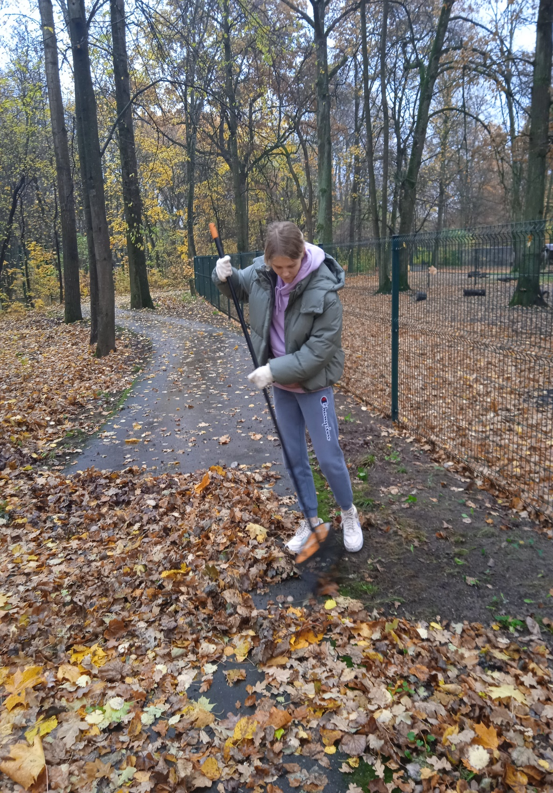
Savanoriška veikla gali būti organizuojama ir grupėmis. Jose dirba keli žmonės, kuriuos vienija bendras tikslas kolektyviai atliekant paskirtas užduotis. Darbas grupėmis (komandomis) suteikia galimybę kartu patirti grupėje vykstančius procesus. Jie padeda geriau pažinti žmones, bendrauti su jais ir kurti prasmingus santykius, kurie savanoriui labai svarbūs.
Nuotraukoje – grupėje atliekamas savanoriškas darbas
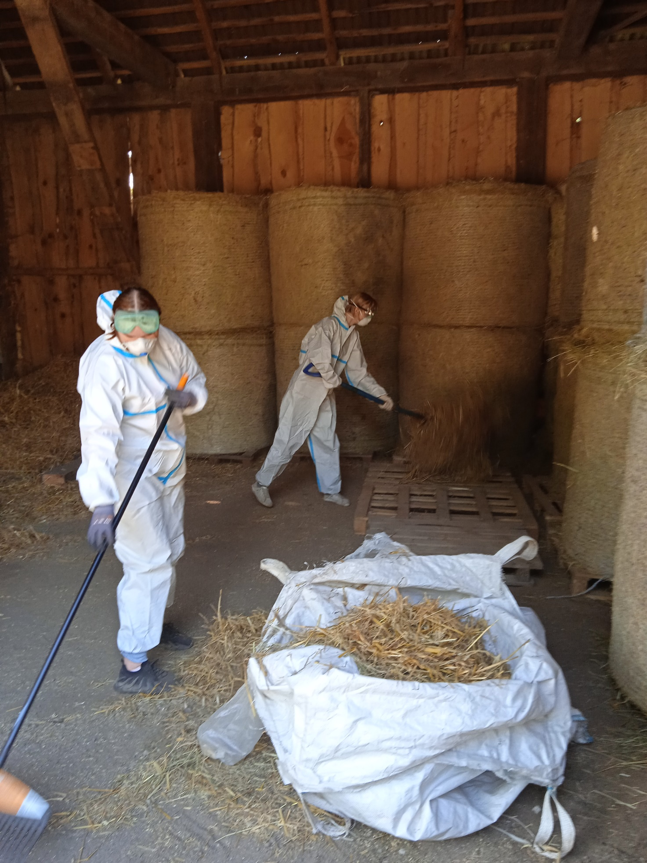
Savanoriška veikla gali būti orientuota ir į organizacijas (įmonės, įstaigos, bendrovės ir t.t.)
Lietuvos zoologijos sodas kviečia įvairių organizacijų darbuotojus vienai dienai prisijungti prie mūsų veiklų ir įgyti naujų įgūdžių. Trumpalaikė savanorystė yra puiki galimybė sustiprinti komandą, pažinti kolegas kitokioje, nei įprasta, aplinkoje. Taip pat, organizacijų savanorystė veikia organizacijos kultūrą, darbuotojų įsitraukimą ir pasitenkinimą bendrai vykdoma veikla bei prisideda prie organizacijos įtvirtinimo globalioje rinkoje. Atlikus savanoriškus darbus yra aptariama visos dienos veikla, suteikiamas grįžtamasis ryšys. Savanoriams suteikiama galimybė pamatyti laukinių gyvūnų pasaulį iš arčiau. Savanorystės trukmė priklauso nuo numatytų darbų apimties tą dieną.

Nuotraukoje – AB „Lietuvos draudimas“ darbuotojai – savanoriai Lietuvos zoologijos sode
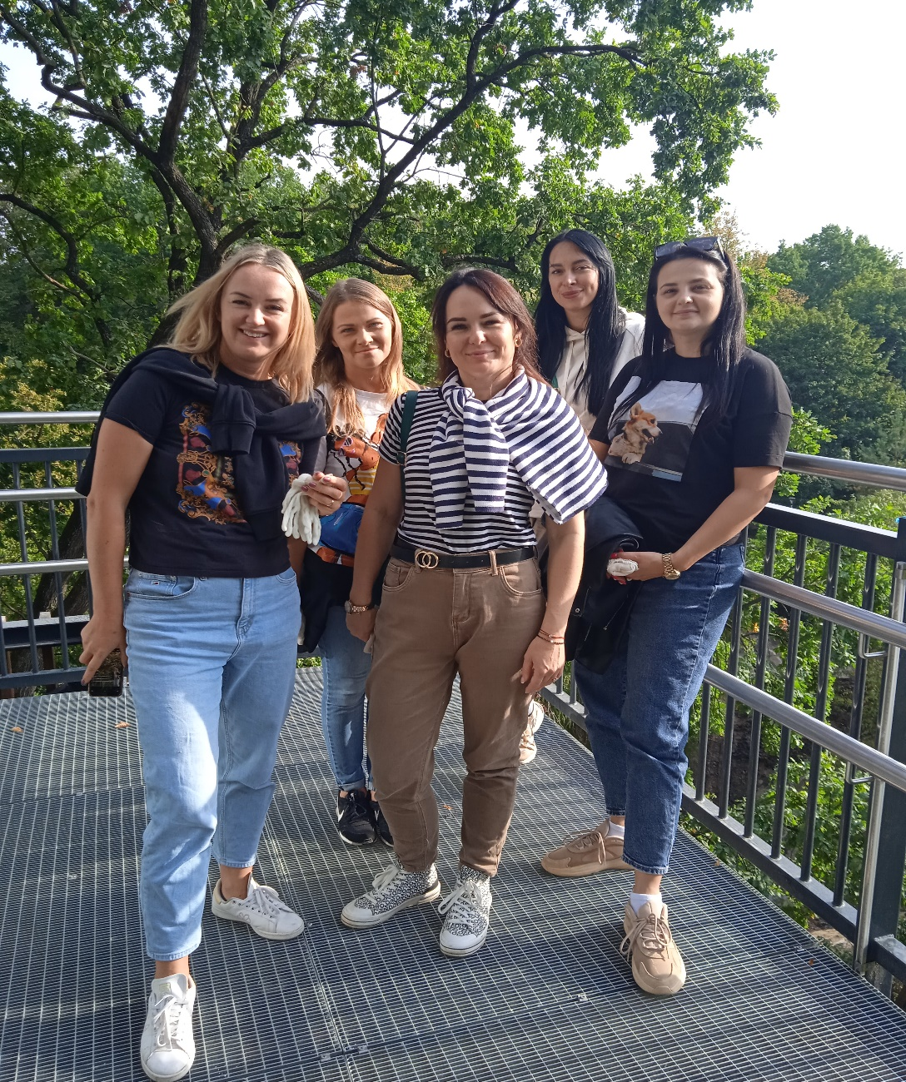

  - VEIKLA PAGAL AMŽIŲ:
Savanoriauti gali visi žmonės nuo to amžiaus, kai asmuo gali prisiimti teisinę atsakomybę už savo veiksmus. Kiekvienos amžiaus grupės žmonių motyvai ir poreikiai paprastai šiek tiek skiriasi.
Lietuvos zoologijos sode organizuojamos atskiros veiklos su senjorais ir jaunimu (mokyklomis) .
Vyresnio amžiaus žmonių įsitraukimas į įvairias savanoriškas veiklas įnešė didelį indėlį į mūsų savanorystės plėtrą.
Savanorystei būtinas laisvas pasirinkimas. Laisvas pasirinkimas sukuria ypatingą savanorio santykį su atliekamais darbais.
Daugelis galvoja, kad savanoriška veikla naudinga tik tiems, kam ji teikiama, tačiau iš tiesų atlikti tyrimai rodo, kad savanorystė teikia psichinę ir fizinę naudą ir tiems, kurie padeda. Tiesa ta, kad savanorystė gali padėti išvengti depresijos, susirasti draugų, įgyti naujų įgūdžių, o tikslo turėjimas suteikia naujų jėgų ir įkvepia gyvenimo prasmės. Vyresnio amžiaus žmonės turi puikią galimybę dirbti kartu su jaunimu ir rodyti pavyzdį jaunesnėms kartoms, padėti jaunimui bei patys mokytis iš jų. Tai puikiai užpildo kartų atotrūkį. Užsiimant šia veikla užmezgami nauji ryšiai su žmonėmis ir bendruomenėmis, įgyjama naujų įgūdžių, o tikslo siekimo ir reikalingumo jausmas suteikia gyvenimui prasmės. Tai geriausias ir tiesiausias kelias senjorams perduoti savo patirtį, pasidalinti sukaupta gyvenimo išmintimi, tuo būdu prisidedant prie harmoningos, demokratiškos, taikios ir šiuolaikinės visuomenės sukūrimo.
Lietuvos zoologijos sodas stengiasi įtraukti savanoriauti ir vyresnio amžiaus žmones. Mūsų, kaip įstaigos, tikslas – susitikus su savanoriauti ketinančiu žmogumi padėti jam išsikelti savo savanorystės tikslą, atrasti jį dominančią sritį, kur jis nori ir gali dirbti savanoriškai. Mes padedame susirasti jam tinkamą veiklą pagal jo poreikius. Be to, žmogaus nepaliekame vieno ir jam pradėjus savanoriauti. Savanorystė dažnai būna nauja patirtis, o tai gali kelti nerimą ar kitas vidines įtampas, todėl mes siūlome pokalbius ir pagalbą savanorystės eigoje įsivertinant įgytą patirtį. Savanorystės trukmę ir laiką pasirenka pats savanoris.

Nuotraukoje – kartu dirbantys įvairaus amžiaus žmonės
(asociatyvi nuotrauka iš interneto)

Jaunimo (mokyklų) savanoriška veikla
Mes nuolat kviečiame, skatiname ir drąsiname visus jaunuolius nuo 16 metų, kurie nori savanoriauti ir įsitraukti į vietos bendruomenės organizacijų veiklas. Džiugu, kai jaunimas patiki savanorystės galia, įsitraukia į ją, prisideda prie kilnių darbų ir taip keičia bendruomenės veidą. Atsakant į klausimą ką iš tiesų gali savanorystė, pasakytina, kad labai svarbu, kiek pasitikime savanoriais ir kiek jiems duodame laisvės. Nuo to priklauso kaip jie keičiasi, auga kaip asmenybės ir skleidžia savanorystės idėją pasauliui. Būtent savanoriška veikla padeda įgyti pasitikėjimo savimi. Lietuvos zoologijos sodo tikslas yra sudaryti galimybes jauniems žmonėms realizuoti save savanoriškoje veikloje ir tai yra puiki proga besimokantiems jauniems žmonėms pažinti save ir padėti apsispręsti dėl savo profesinės krypties pasirinkimo.
LZS yra sudaroma galimybė atlikti vienkartinę veiklą žmonių grupei. Savanoriams pavedama atlikti darbus konkrečiai dienai. Po savanoriškų darbų atlikimo yra organizuojamas pokalbis su LZS savanorių koordinatoriumi, kuris atsako i rūpimus jaunų žmonių klausimus, pateikia trūkstamą informaciją.
Žinotina, kad jaunimui galima jungtis į savanoriškas veiklas registruojantis į jaunimo savanorišką tarnybą. Tai intensyvi šešių mėnesių trukmės savanorystės programa jauniems žmonėms, pasirinktoje akredituotoje priimančioje organizacijoje. Šios savanorystės metu savanoriai atlieka konkrečias užduotis ir mokosi įveikti sunkumus. Tokia savanorystė siejama su nenutrūkstama veikla, nepriklausomai nuo metų laiko. Į šią programą gali pretenduoti visi jauni žmonės. Lietuvos zoologijos sodas, kaip akredituota organizacija, taip pat priima savanorius atlikti numatytą savanorišką veiklą.
Nuotraukoje – Lietuvos zoologijos sodo jaunieji savanoriai
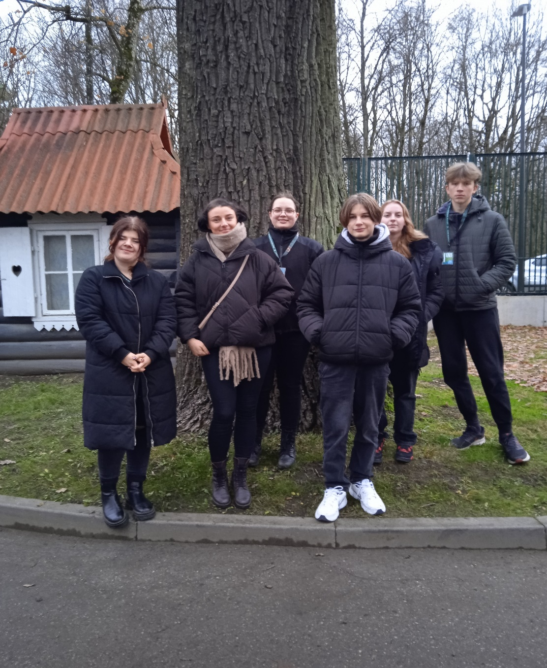
5.4 SAVANORIŠKOS VEIKLOS ORGANIZAVIMAS PAGAL JAUNIMO SAVANORIŠKOS TARNYBOS PROGRAMĄ:
Jaunimo savanoriška tarnyba vykdoma vadovaujantis Jaunimo savanoriškos tarnybos organizavimo tvarkos aprašu, patvirtintu Lietuvos Respublikos Socialinės apsaugos ir darbo ministro 2018 m. birželio 22 d. įsakymu Nr. A1-317 ir tik sudarius rašytinę Jaunimo savanoriškos tarnybos sutartį (toliau – Sutartis) tarp jauno žmogaus, Įstaigos, kaip savanorį Priimančios organizacijos (PO), ir Savanorišką veiklą organizuojančios (SVO) organizacijos, kurioje apibrėžiami šalių įsipareigojimai bei atsakomybės: savanorio užduotys, darbų apimtys, pareigos, Priimančios organizacijos ir SVO organizacijos pareigos, atsakomybė, savanorio, PO ir SVO organizacijos kontaktiniai duomenys.
Jaunimo savanoriška tarnyba vykdoma ne mažiau kaip 10 val. per savaitę arba ne mažiau kaip 40 val. per mėnesį (po ne mažiau nei 2 val. per savaitę) Sutartyje nustatytu terminu, ne trumpesniu kaip 6 mėnesiai, pagal savanorio, Įstaigos (PO) ir SVO organizacijos suderintą jaunimo savanoriškos veiklos savanorio grafiką.
Lietuvos zoologijos sodo, kaip vienos iš šalies, funkcijos yra tokios:
- numatyti savanorio veiklas ir sudaryti savanorio lankomumo grafikus, atsižvelgiant į individualius jo poreikius, turimas ir norimas įgyti kompetencijas;
- sudaryti sąlygas savanoriui įsitraukti į LZS kolektyvą;
- stebėti savanorio veiklą ir teikti jam konsultacijas su savanoriška tarnyba susijusiais klausimais;
- informuoti SVO organizacijos mentorių apie savanorio lankomumą pagal LZS ir SVO organizacijos susitarimą, bet ne rečiau kaip vieną kartą per vieną kalendorinį mėnesį;
- sudaryti sąlygas savanoriui dalyvauti jam skirtuose susitikimuose su mentoriumi ir kitose su savanoriškos veiklos vykdymu susijusiose veiklose;
- bendradarbiauti su SVO organizacijos savanorio mentoriumi, savanoriškos tarnybos metu ir jos pabaigoje informuoti savanorį apie pasiektus rezultatus, įgytas kompetencijas;
- atsižvelgiant į finansines galimybes, padėti SVO organizacijai užtikrinti savanorio apgyvendinimą, maitinimą, aprūpinimą veiklos ar kitomis būtinomis priemonėmis;
- padėti spręsti konfliktus, kilusius tarp mentoriaus, kuratoriaus ir savanorio;
- pagal galimybes padėti SVO organizacijai teikti administracinę pagalbą savanoriui;
- periodiškai organizuoti susitikimus su savanoriu, siekiant aptarti klausimus, susijusius su savanoriška veikla. Rekomenduojama susitikimus organizuoti reguliariai, ne rečiau kaip vieną kartą per 14 kalendorinių dienų;
- Sutartyje numatytomis sąlygomis padėti savanoriui ugdyti kompetencijas, reikalingas veikloms vykdyti;
- motyvuoti savanorį dalyvauti kompetencijų į(si)vertinimo veikloje, sudaryti sąlygas savanoriui atlikti pavestas užduotis, jas pristatyti kuratoriui ir su juo aptarti bei vertinti naujai įgyjamas / tobulinamas kompetencijas / pasiekimus;
- viešinti savanorystės galimybes.
Savanorio funkcijos, remiantis sudaryta Sutartimi:
- atlikti savanorišką veiklą LZS Sutartyje nustatytais terminais ir sąlygomis;
- susipažinti ir laikytis LZS vidaus tvarkos taisyklių bei darbo saugos reikalavimų;
- aktyviai bendrauti su kuratoriumi ir mentoriumi;
- dalyvauti savanoriškos veiklos susitikimuose su kuratoriumi ir mentoriumi;
- dalyvauti į(si)vertinant kompetencijas nustatyta tvarka pagal kriterijus jaunimo savanorių įgytoms kompetencijoms vykdant savanorišką veiklą įvertinti ir įsivertinti;
- savanoriškos veiklos pradžioje ir pabaigoje įsivertinti norimas įgyti, įgytas, patobulintas kompetencijas / pasiekimus, savanoriškos veiklos rezultatus ir įgytos kompetencijos panaudojimo perspektyvas.
Šioje dalyje yra įvardintos pagrindinės galimos savanoriškos veiklos Lietuvos zoologijos sode, tačiau taip pat svarbios ir kitos savanoriškos veiklos sritys, todėl kiekvieno savanorio atveju poreikiai ir galimybės yra aptariami individualiai.

VI. SAVANORIŲ MOTYVACINĖ SISTEMA LIETUVOS ZOOLOGIJOS SODE
Akivaizdu, kad norint savanorius išlaikyti ilgesnį laiką, būtina juos palaikyti ir motyvuoti, kad jų energija neišblėstų ir jie jaustųsi reikalingi, naudingi kitiems ir yra vertinami.
Galima išskirti šiuos pagrindinius savanorių palaikymo (motyvavimo) aspektus Lietuvos zoologijos sode:
- Savanoris turi jaustis esąs organizacijos dalimi (jo vaidmuo yra vertinamas). Savanoriai turi nesijausti esantys nuošalyje: klausiama jų nuomonės, jie informuojami apie priimtus sprendimus, planus, svarbius įvykius ir pan.;
- Savanoris turi jaustis svarbus ir naudingas Lietuvos zoologijos sodui. Savanorio ir organizacijos vertybių ir tikslų artumas padeda savanoriui jaustis gerai atliekant reikiamą vaidmenį.
- Savanoriškas darbas turi teikti galimybę tobulėti. Savanoriška veikla sudaro galimybę asmeniškai tobulėti (bendraujant, patiriant naujų įspūdžių, dalyvaujant įvairiuose renginiuose ir t. t.) arba (ir) skatinti specialiuosius gebėjimus ir kelti profesinę kvalifikaciją.
- Sudaroma galimybė savanoriui jaustis LZS dalimi. Savanoriai susitinka su naujais žmonėmis ir įveikia saviizoliacijos ir ne reikalingumo jausmą. Lygiai taip pat svarbu patenkinti poreikį priklausyti grupei, būti svarbia jos dalimi.
- Sukuriamas ir palaikomas ryšys su LZS darbuotojais, ypač – su savanorių koordinatoriumi. Su savanoriais bendraujama individualiai, o kartą per mėnesį turi būti organizuojamas susirinkimas su visais savanoriais. Žinotina, kad komandos formavimo susitikimai stiprina savanorių bendruomenę. Jų metu savanoriai gali smagiai leisti laiką, susipažinti su kitais, sužinoti daugiau apie save, įveikti mažesnį ar didesnį iššūkį, patirti bendrystės jausmą. Svarbi šių susitikimų funkcija – teikti ir gauti moralinę bei psichologinę paramą. Šių susitikimų formatas ir trukmė gali būti labai įvairūs, priklausomai nuo poreikių ir turimų išteklių. Keletas pavyzdžių:
- savanorių komandos kviečiamos pažinti save ir kitus. Susitikimo metu dalį laiko savanoriai gali žaisti komandinį žaidimą, kuriame turi kartu rasti sprendimus ir juos įgyvendinti, o likusį laiką dalijasi savo, kaip savanorių, įgyta patirtimi;
- organizuojamos ekskursijos su gidu po Kauno miestą ar kitur;
- savanorių kvietimas į susitikimus su, pvz.: žinomu Kauno dramos teatro aktoriumi, kuris veda įvairius žaidimus ir improvizacijas, padėsiančias savanoriams geriau vieni kitus pažinti ir smagiai praleisti laiką;
- sudaromos sąlygos motyvuojančiai veiklai. Kuriant efektyvią savanorių programą, svarbiausia tinkamai parinkti savanoriams darbus, sukurti motyvuojančias darbo (veiklos) vietas;
- skatinamas atsakomybės jausmas. Svarbu, kad savanoris pajustų asmeninę atsakomybę už tam tikras sritis, veiklą, projektus, konkrečius asmenis ar patikėtų užduočių atlikimą.
Palaikant ir motyvuojant savanorius daug dėmesio skiriama pirminiam savanorio įtraukimo į organizacijos veiklą etapui. Jis reikalingas, kad savanoriui būtų padėta apsiprasti LZS, surasti savo vietą, jaustis gerai ir pan.
Pagrindinės dvi savanorių palaikymo ir motyvavimo formos – individualūs savanorio ir koordinatoriaus susitikimai bei bendri (grupiniai) susitikimai mūsų įstaigos viduje ar už jos ribų.

- SAVANORIŲ SKATINIMAS
Į savanorišką veiklą įsitraukiama nesitikint materialaus atlygio, tačiau savanorių skatinimas ir apdovanojimas yra labai svarbūs šioje veikloje. Labai svarbūs yra koordinatoriaus ir savanorio santykiai. Maloni aplinka, įsimintas savanorio vardas, pokalbiams su juo skirtas laikas – jau yra paskata. Koordinatoriaus užduotis yra padėti savanoriui susipažinti su LZS darbuotojais, ypač tais, su kuriais planuojama kartu dirbti ir paskatinti palaikyti sveikus darbinius santykius. Taip pat - pakviesti į susitikimus ir paskatinti juose dalyvauti, informuoti apie LZS veiklą, tikslus ir užduotis, užtikrinti, kad savanoris gauna atsakymus į jam rūpimus klausimus ir nėra paliekamas nuošalyje.
Savanoriams, kurie atlieka savanorišką veiklą LZS ilgiau nei 3 mėnesius galimos apdovanojimų arba kitaip – padėkos už bendrystę, formos:
- ekskursija iki 5 asmenų po Lietuvos zoologijos sodą su savo sritį išmanančiu specialistu;
- išduodama išskirtinė savanorių apranga (ypač – dideliuose renginiuose): marškinėliai, kepurės, skarelės, kita atributika;
- išskirtinė galimybė pirmiems pamatyti naujai atvežtus gyvūnus;
Savanoriams , kurie atlieka savanorišką veiklą LZS ilgiau nei metus galimos ir kitos savanorių apdovanojimų arba kitaip – padėkos už bendrystę, formos:
- asmeninės LZS vadovo padėkos rašto įteikimas;
- LZS ženklelio (suvenyro, simbolikos) ir atmintinės įteikimas;
- kvietimas į neoficialius LZS darbuotojų ir savanorių pobūvius, susitikimus;
- pasveikinimai įvairiomis progomis;
- rūpinimasis savanorių gebėjimų ugdymu;
- įvairios išvykos ir kelionės;
- asmeninis pakvietimas 2 žmonėms į LZS renginius;
Padėka savanoriams ir, esant galimybei, jų apdovanojimas - ne tik didina pastarųjų motyvaciją veikti vardan bendrų tikslų įgyvendinimo, bet ir didina darbo efektyvumą, dėl to yra skatintina.
Lietuvos zoologijos sodo savanoriškos veiklos programa suteikia galimybę susipažinti su naujais žmonėmis, patirti naujų iššūkių, padėti kitiems ir asmeniškai patobulėti. Be to, smagiai, turiningai ir labai vertingai praleisti laiką. Savanorių parama ir pagalba kasdienėje veikloje Lietuvos zoologijos sodui yra itin svarbi ir reikalinga, dėl to yra džiaugiamasi kiekvieno asmens prisijungimu prie mūsų įstaigos veiklos puoselėjimo ir užduočių įgyvendinimo. Kiekvienas savanorio atliktas darbas: ar didesnės apimties, pareikalavęs daugiau laiko išteklių, ar trumpalaikis ir vienkartinis – yra svarbus, reikalingas ir vertinamas.
Būk savanoriu! Būk Lietuvos zoologijos sodo dalimi!

